《密码学实践》课程
实验报告

实验第一部分 数学经典算法
实验1.1 辗转相除法的实现，求最大公因子。

姓名：吕仔贤
班级：网安2301
学号：2311320111

一、实验设备与环境
1、微型计算机，安装windows系统；
2、安装VC++，C#或Java等高级语言程序；
二、实验代码
将完整代码复制在这里，小四号字体，1.5倍行距。
源代码：
#include <stdio.h>
int TwoNumber(int m,int n){
int x=m,y=n;
int r;
do{
r=x%y;
x=y;
y=r;
}while(y!=0);
return x;
}
main()
{
int a,b,c,d,e;
printf("输入两个正整数：");
scanf("%d %d",&a,&b) ;
int x;
x=TwoNumber(a,b);
printf("这两个正整数的最大公因子为：%d\n",x);
printf("输入三个正整数：");
scanf("%d %d %d",&c,&d,&e);
int y,z;
y=TwoNumber(c,d);
z=TwoNumber(y,e);
printf("这三个正整数的最大公因子为：%d",z);
}
三、实验结果
结果截屏：
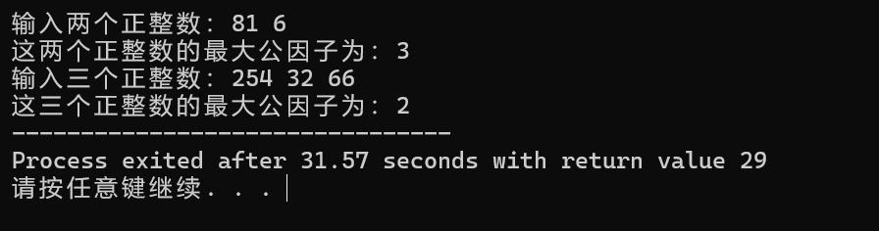
四、实验小结
本次实验实现辗转相除法求最大公因子，过程中遇到不少问题。起初对算法逻辑理解不深，代码逻辑混乱，算出的结果有误。经重新学习算法原理，梳理计算步骤，才让代码正确运行。在处理输入输出时也出了错，输入多个正整数时格式不对，程序无法读取数据。查阅资料和调试后，明确输入格式得用空格隔开正整数，问题才得以解决。这次实验让我对辗转相除法理解更透彻，编程和调试能力也有提高。以后做实验，我会先吃透算法原理，多注意输入输出细节。
五、回答思考题
例、试说明为什么辗转相除法一定会结束（也就是算法中为什么一定会出现y=0的情况从而使算法跳出循环）。
答：算法里每次循环都做取余和重新赋值操作，初始的两个正整数m、n，每次循环x变为y，y变为x%y（即余数r）。因为余数r总比除数y小，随着循环，y会不断变小。正整数最小是 1，当y减到 1 时，下次取余x%y的余数r就是 0，满足y!=0这个循环结束条件，所以有限次循环后肯定会出现y=0的情况，算法也就跳出循环了。

